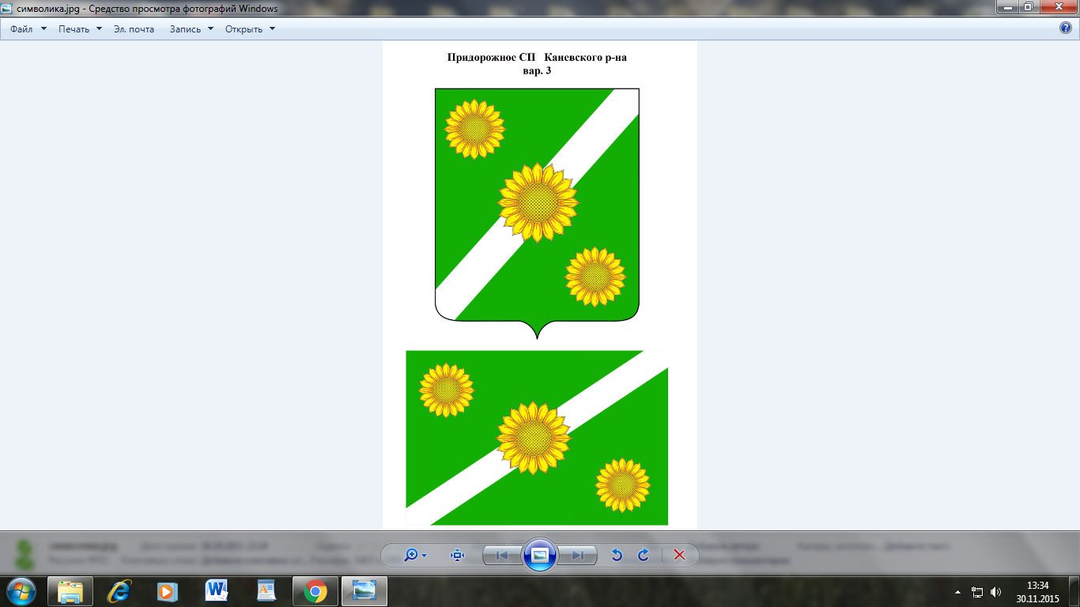

СОВЕТ ПРИДОРОЖНОГО СЕЛЬСКОГО ПОСЕЛЕНИЯ
КАНЕВСКОГО РАЙОНА

Р Е Ш Е Н И Е

25 октября 2021 год № 111 ст. Придорожная

О передаче контрольно-счетному органу муниципального образования Каневской район полномочий контрольно-счетного органа
Придорожного сельского поселения Каневского района

Руководствуясь статьей 264.4 Бюджетного кодекса Российской Федерации, статьей 15 Федерального закона от 06.10.2003 года № 131-ФЗ «Об общих принципах местного самоуправления в Российской Федерации», статьей 3 Федерального закона от 07.02.2011 года № 6-ФЗ «Об общих принципах организации и деятельности контрольно-счетных органов субъектов Российской Федерации и муниципальных образований», статьей 78 Устава Придорожного сельского поселения Каневского района, Совет Придорожного сельского поселения Каневского района, р е ш и л:
1. Заключить с Советом муниципального образования Каневской район соглашение о передаче контрольно-счетному органу муниципального образования Каневской район полномочий контрольно-счетного органа Придорожного сельского поселения Каневского района по осуществлению внешнего муниципального финансового контроля на 2022 год (проект соглашения прилагается).
2. Установить, что должностные лица контрольно-счетного органа муниципального образования Каневской район при осуществлении полномочий контрольно-счетного органа Придорожного сельского поселения Каневского района обладают правами должностных лиц контрольно-счетного органа поселения, установленными федеральными законами, законами Краснодарского края, уставом и иными муниципальными правовыми актами Придорожного сельского поселения Каневского района.
3. Установить, что администрация Придорожного сельского поселения Каневского района перечисляет в бюджет муниципального образования Каневской район межбюджетные трансферты на осуществление переданных полномочий в размере 20500 (Двадцать тысяч пятьсот) рублей и в сроки, установленные соглашением, указанным в пункте 1 настоящего решения.
4. Контроль за выполнением данного решения возложить на постоянную комиссию Совета Придорожного сельского поселения по социальным вопросам.
5. Решение вступает в силу со дня его подписания.

Глава
Придорожного сельского поселения
Каневского района М.Е. Авакьян

СОГЛАШЕНИЕ
о передаче контрольно-счетному органу муниципального образования Каневской район полномочий контрольно-счетного органа Придорожного сельского поселения Каневского района сельского поселения Каневского района по осуществлению внешнего муниципального финансового контроля

ст. Каневская « » 2022 года

Совет Придорожного сельского поселения Каневского района (далее – Совет поселения) в лице председателя Совета (главы поселения) Авакьян Михаила Евгеньевича, действующего на основании Устава сельского поселения и решения Совета Придорожного сельского поселения Каневского района от «___» _________ года № ___, с одной стороны и Совет муниципального образования Каневской район (далее – Совет района), в лице председателя Совета Моргун Михаила Алексеевича, действующих на основании Устава муниципального образования Каневской район и решения Совета муниципального образования Каневской район «___» _________ года № ___, с другой стороны, заключили настоящее Соглашение о следующем:

1. Предмет Соглашения

1.1. Предметом настоящего Соглашения является передача контрольно-счетному органу района - Контрольно-счетной палате муниципального образования Каневской район полномочий контрольно-счетного органа сельского поселения по осуществлению внешнего муниципального финансового контроля и передача из бюджета поселения в бюджет района межбюджетных трансфертов на осуществление переданных полномочий.
1.2. Контрольно-счетной палате муниципального образования Каневской район передаются полномочия в части осуществления внешнего муниципального финансового контроля в соответствии с Бюджетным кодексом Российской Федерации, Федеральными законами от 7 февраля 2011 года № 6-ФЗ «Об общих принципах организации и деятельности контрольно-счётных органов субъектов Российской Федерации и муниципальных образований» и от 5 апреля 2013 года № 44-ФЗ «О контрактной системе в сфере закупок товаров, работ, услуг для обеспечения государственных и муниципальных нужд».

2. Срок действия Соглашения

2.1. Соглашение заключено на один года, вступает в силу с 1 января 2022 года и действует до 31 декабря 2022 года.
2.2. В случае если решением Совета сельского поселения о бюджете поселения не будут утверждены межбюджетные трансферты бюджету муниципального района, предусмотренные настоящим Соглашением, действие Соглашения приостанавливается с начала финансового года до момента утверждения соответствующих межбюджетных трансфертов.

3. Порядок определения и предоставления ежегодного объема межбюджетных трансфертов

3.1. Объем межбюджетных трансфертов на очередной год, предоставляемых из бюджета поселения в бюджет района на осуществление полномочий, предусмотренных настоящим Соглашением, определяется в соответствии с методикой расчета нормативов на финансовое обеспечение деятельности контрольно-счетного органа _______________ сельского поселения Каневского района, утвержденной постановлением администрации сельского поселения.
3.2. Объем межбюджетных трансфертов, определенный в установленном выше порядке, равен ______________ ( ) руб.
3.3. Ежегодный объем межбюджетных трансфертов перечисляется ежемесячно в размере не менее 1/12 годового объема межбюджетных трансфертов до 15 декабря 2022 года.
3.4. Расходы бюджета сельского поселения на предоставление межбюджетных трансфертов и расходы бюджета муниципального района, осуществляемые за счет межбюджетных трансфертов, планируются и исполняются по соответствующему разделу бюджетной классификации
3.5. Межбюджетные трансферты зачисляются в бюджет муниципального района по соответствующему коду бюджетной классификации доходов.

4. Права и обязанности сторон

4.1. Совет района:
1) устанавливает в муниципальных правовых актах полномочия контрольно-счетного органа района по осуществлению предусмотренных настоящим Соглашением полномочий;
2) устанавливает штатную численность контрольно-счетного органа района с учетом необходимости осуществления предусмотренных настоящим Соглашением полномочий;
3) может устанавливать случаи и порядок использования собственных материальных ресурсов и финансовых средств муниципального района для осуществления предусмотренных настоящим Соглашением полномочий;
4) имеет право получать от Контрольно-счетной палаты муниципального образования Каневской район информацию об осуществлении предусмотренных настоящим Соглашением полномочий и результатах проведенных контрольных и экспертно-аналитических мероприятиях.
4.2. Совет сельского поселения:
1) утверждает в решении о бюджете сельского поселения межбюджетные трансферты бюджету муниципального района на осуществление переданных полномочий в объеме, определенном в соответствии с предусмотренным настоящим Соглашением порядком, и обеспечивает их перечисление в бюджет муниципального района;
2) имеет право направлять в Контрольно-счетную палату муниципального образования Каневской район предложения о проведении контрольных и экспертно-аналитических мероприятий и поручать ему проведение соответствующих мероприятий;
3) имеет право предлагать Контрольно-счетной палате муниципального образования Каневской район сроки, цели, задачи и исполнителей проводимых мероприятий, способы их проведения, проверяемые органы и организации;
4) имеет право направлять депутатов Совета сельского поселения для участия в проведении контрольных и экспертно-аналитических мероприятий Контрольно-счетной палатой муниципального образования Каневской район;
5) рассматривает отчеты и заключения, а также предложения Контрольно-счетной палаты муниципального образования Каневской район по результатам проведения контрольных и экспертно-аналитических мероприятий;
6) имеет право опубликовывать информацию о проведенных мероприятиях в средствах массовой информации, направлять отчеты и заключения Контрольно-счетной палаты муниципального образования Каневской район другим органам и организациям;
7) рассматривает обращения Контрольно-счетной палаты муниципального образования Каневской район по поводу устранения препятствий для выполнения предусмотренных настоящим Соглашением полномочий, принимает необходимые для их устранения муниципальные правовые акты;
8) получает отчеты об использовании предусмотренных настоящим Соглашением межбюджетных трансфертов и информацию об осуществлении предусмотренных настоящим Соглашением полномочий, контролирует выполнение Контрольно-счетной палатой муниципального образования Каневской район её обязанностей;
9) имеет право приостановить перечисление предусмотренных настоящим Соглашением межбюджетных трансфертов в случае невыполнения Контрольно-счетной палатой муниципального образования Каневской район своих обязательств.
4.3. Стороны имеют право принимать иные меры, необходимые для реализации настоящего Соглашения.

5. Ответственность сторон

5.1. Стороны несут ответственность за неисполнение либо ненадлежащее исполнение предусмотренных настоящим Соглашением обязанностей, в соответствии с законодательством и настоящим Соглашением.
5.2. В случае неисполнения либо ненадлежащего исполнения Контрольно-счетной палатой муниципального образования Каневской район предусмотренных настоящим Соглашением полномочий, Совет района обеспечивает возврат в бюджет поселения части объема предусмотренных настоящим Соглашением межбюджетных трансфертов, приходящихся на не проведенные либо не надлежаще проведенные мероприятия.
5.3. Ответственность сторон не наступает в случаях предусмотренного настоящим Соглашением приостановления исполнения переданных полномочий и перечисления межбюджетных трансфертов, а также, если неисполнение (ненадлежащее исполнение) обязанностей было допущено вследствие действий администрации муниципального района, администрации сельского поселения или иных третьих лиц.

6. Заключительные положения

6.1. Изменения и дополнения в настоящее Соглашение могут быть внесены по взаимному согласию сторон путем составления дополнительного соглашения в письменной форме, являющегося неотъемлемой частью настоящего Соглашения.
6.2. Действие настоящего Соглашения может быть прекращено досрочно по соглашению сторон либо в случае направления Советом поселения или Советом района другой стороне уведомления о расторжении Соглашения.
6.3. Соглашение прекращает действие после окончания проводимых в соответствии с ним контрольных и экспертно-аналитических мероприятий, начатых до заключения соглашения (направления уведомления) о прекращении его действия, за исключением случаев, когда соглашением сторон предусмотрено иное.
6.4. При прекращении действия Соглашения Совет сельского поселения обеспечивает перечисление в бюджет района определенную в соответствии с настоящим Соглашением часть объема межбюджетных трансфертов, приходящуюся на проведенные мероприятия.
6.5. При прекращении действия Соглашения Совет района обеспечивает возврат в бюджет поселения определенную в соответствии с настоящим Соглашением часть объема межбюджетных трансфертов, приходящуюся на не проведенные мероприятия.
6.6. Неурегулированные сторонами споры и разногласия, возникшие при исполнении настоящего Соглашения, подлежат рассмотрению в порядке, предусмотренном законодательством.
6.7. Настоящее Соглашение составлено в трех экземплярах, имеющих одинаковую юридическую силу, по одному экземпляру для каждой из сторон, третий для Контрольно-счетной палаты муниципального образования Каневской район.

7. Платежные реквизиты сторон

8. Подписи сторон

Председатель Совета муниципального образования Каневской район  _________________ М.А.Моргун | Председатель Совета (глава) Придорожного сельского поселения сельского поселения Каневского района  __________________ М.Е. Авакьян

